DESCRIPTIF TECHNIQUE
flexoTHERM exclusive en Cascade – uniSTOR plus RW- Vaillant

DESCRIPTION GENERALE DU SYSTEME

La PAC centralisée en cascade assurera la production de l’eau chaude sanitaire et la production de chauffage ainsi que la régulation complète du système. Le système comportera jusqu’à 7 pompes à chaleur géothermiques flexoTHERM exclusive [11],[15] ou [19] en cascade. L’ensemble sera de marque Vaillant.

Le régulateur système [sensoCOMFORT filaire] [sensoCOMFORT radio] permettra la régulation chauffage et sera placé en local technique.

La pompe à chaleur sera de type géothermique. La pompe à chaleur est préchargé en fluide R410a.
Les liaisons entre le captage (extérieur) et l’unité intérieure seront de type hydraulique (eau glycolée).
Concernant la profondeur et l’implémentation des sondes, il faudra se rapprocher d’un professionnel du forage.

La régulation du chauffage sera réalisée au choix par une courbe de chauffe réglée manuellement ou auto-adaptative.
La production d’eau chaude sanitaire sera de type accumulée via un préparateur sanitaire uniSTOR plus RW.
Le régulateur d’ambiance sensoCOMFORT permettra de répondre aux exigences de la RE 2020 grâce à :
- L’affichage des consommations chauffage et ECS (art. 23 de l’arrêté du 26 octobre 2010).
- La fonction « optimiseur » du moteur de calcul RE 2020.

PERFORMANCES TECHNIQUES / EFFICACITE ENERGETIQUE

Production de chaleur, PAC :

La pompe à chaleur flexoTHERM exclusive plus 11 / 15 / 19 est une pompe à chaleur géothermique réversible.
Le groupe frigorifique est optimisé et vise à garantir la performance en toutes circonstances. Le compresseur est ainsi équipé de la technologie de double injection de vapeur EVI permettant d’atteindre des températures d’eau jusqu’à 65 °C, quelle que soit la source de captage.
Le compresseur fonctionne en mode tout ou rien. Un ballon tampon devra être installé sur le primaire de l’installation pour assurer un fonctionnement optimum.

flexoTHERM exclusive plus 11

Unité intérieure flexoTHERM exclusive plus 11 :
Dimensions (Hauteur / Largeur / Profondeur) : 1183 x 595 x 600 mm
Poids : 168 kg
Alimentation électrique : 400 V ∼ 50 Hz

flexoTHERM exclusive plus 15

Unité intérieure flexoTHERM exclusive plus 15 :
Dimensions (Hauteur / Largeur / Profondeur) : 1183 x 595 x 600 mm
Poids : 176 kg
Alimentation électrique : 400 V ∼ 50 Hz

flexoTHERM exclusive plus 19

Unité intérieure flexoTHERM exclusive plus 19 :
Dimensions (Hauteur / Largeur / Profondeur) : 1183 x 595 x 600 mm
Poids :187 kg
Alimentation électrique : 400 V ∼ 50 Hz

Les dimensions des pompes à chaleur sont les suivantes :

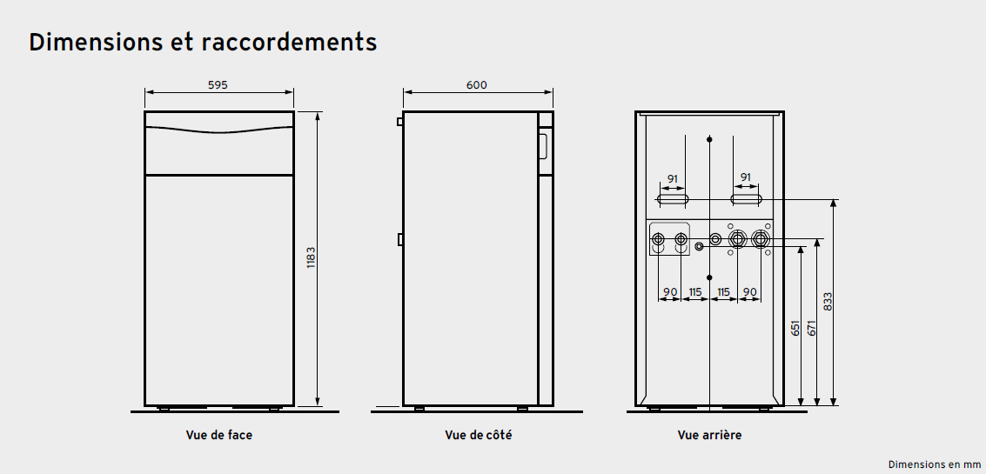

Caractéristiques techniques des pompes à chaleurs :

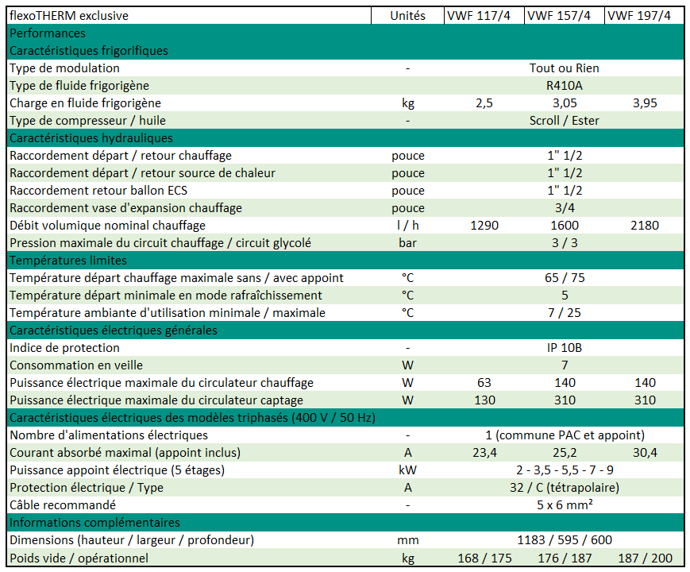

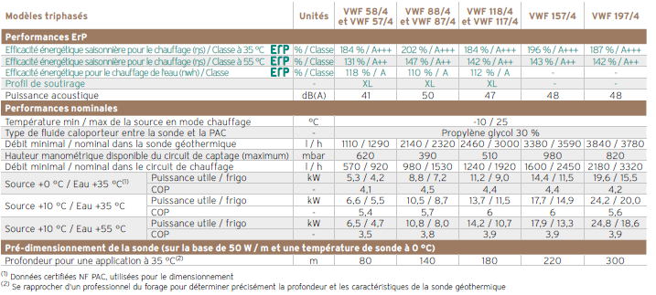
Performances et prédimensionnement du captage vertical :

uniSTOR plus RW :

La production d’eau chaude sanitaire sera assurée par un/plusieurs préparateurs sanitaires uniSTOR VIH RW.

Les caractéristiques uniSTOR plus (750l, 1000l, 1500l, 2000l)) sont les suivantes :

 | Unités | VIH RW 750/2 | VIH RW 1000/2 | VIH RW 1500/2 | VIH RW 2000/2
Performances ErP
Classe d'efficacité énergétique | - | C | C | C | C
Pertes statiques QPr | W | 124,8 | 140,3 | 165 | 187
Caractéristiques techniques ECS
Alimentation électrique | - | 230 V / 50 Hz
Raccords départ / retour ECS | - | 1" | 1/4" | 2"
Raccords départ / retour ballon | - | 1" | 1/4" | 1" | 1/2"
Poids net | kg | 51 | 61 | 146 | 151
Dimensions (hauteur / largeur / profondeur) | mm | 1023 / 340 / 528 | 1023 / 340 / 528 | 1364 / 340 / 743 | 1364 / 340 / 743
Caractéristiques techniques côté primaire
Raccords départ / retour ECS | - | 1" | 1/4" | 2" | Raccords départ / retour ECS
Pression maximale de service côté primaire | bar | 10 | 10 | 10 | 10
Température maximale côté primaire | °C | 110 | 110 | 110 | 110
Échangeur
Surface d’échange | m² | 7 | 9,2 | 11,5 | 12,2
Capacité de l’échangeur | l | 47 | 63 | 79,4 | 84,2
Performances
Constante de refroidissement Cr | Wh / jour.L.K | 0,091 | 0,078 | 0,061 | 0,051
Pertes thermiques UA | W / K | 2,77 | 3,12 | 3,66 | 4,16
Consommation d'énergie en veille | kWh / 24h | 3 | 3,37 | 3,96 | 4,48
Informations complémentaires
Type de cuve | - | Acier émaillé
Protection anti-corrosion | - | Anode magnésium |  | Anode à courant imposé
Poids à vide (avec isolation) | kg | 287 | 368 | 538 | 693
Épaisseur d’isolation | mm | 100 | 100 | 120 | 120
Diamètre sans / avec isolation | mm | 750 / 950 | 850 / 1050 | 1000 / 1240 | 1200 / 1440
Hauteur sans / avec isolation | mm | 1937 / 2050 | 1962 / 2085 | 2128 / 2230 | 2039 / 2140

RÉGULATION

Régulateur [sensoCOMFORT filaire / VRC 720] [sensoCOMFORT radio / VRC 720f]
- Régulateur modulant
- Courbe de chauffe réglée manuellement ou auto-adaptative
- Anticipation de la période de chauffe (fonction « optimiseur ») : le régulateur anticipe la mise en route du chauffage afin que la température de confort soit atteinte dès le début de la première plage horaire de la journée
- Fonction séchage de dalle
- Dalle LCD rétroéclairée
- Interface de programmation tactile « Sensitive Touch »
- Associé de série avec une sonde extérieure [Filaire] [Radio]
- Affichage des consommations chauffage et ECS avec historique du jour, du mois et de l’année précédente
- Connectable avec la passerelle Internet myVAILLANT connect (VR 940f), pour une supervision à distance depuis le site Internet ou l’application myVAILLANT Pro (IOS ou Android)
- Affichage des codes diagnostics et des défauts
- Gestion de neuf circuits de chauffage
- Assistant pas à pas pour la mise en service
- Gestion intelligente du temps de fonctionnement des pompes à chaleur en cascade : le temps de fonctionnement de chaque générateur est répertorié chaque jour, permettant de changer l’ordre de démarrage de la journée suivante, afin que la durée de fonctionnement de chaque pompe à chaleur soit identique.

CONNECTIVITÉ ET INTEROPERABILITÉ
Grâce la passerelle de connectivité Internet myVAILLANT connect, en option, donne accès notamment à myVAILLANT Pro, site Internet et application permettant de superviser l’installation à distance :
- Réception d’une notification en cas de dysfonctionnement
- Diagnostic à distance
- Planification des interventions
- Anticipation d’un manque jusqu’à 7 jours à l’avance
- Accès à toute la documentation technique de l’installation

La passerelle Internet myVAILLANT connect est à connectivité via la W-Fi du bâtiment. Des répéteurs sont disponibles en cas de distance entre la borne Wi-Fi et la passerelle. La passerelle myVAILLANT est par ailleurs raccordée au bus d’un des générateurs, pour assurer la communication eBUS avec le système.

MISE EN OEUVRE ET FONCTIONNEMENT DU SYSTEME

Liaisons hydrauliques / forage
Des liaisons hydrauliques seront mises en œuvre pour le raccordement des unités intérieures flexoTHERM / ballon tampon. Pour protéger l’installation il est recommandé d’installer un filtre magnétique/pot à boue sur le système.
Le captage devra être dimensionné suivant les préconisations Vaillant.

Mise en service
Le système sera mis en service par une entreprise qualifiée et agréée par Vaillant selon le cahier des charges défini par Vaillant.

